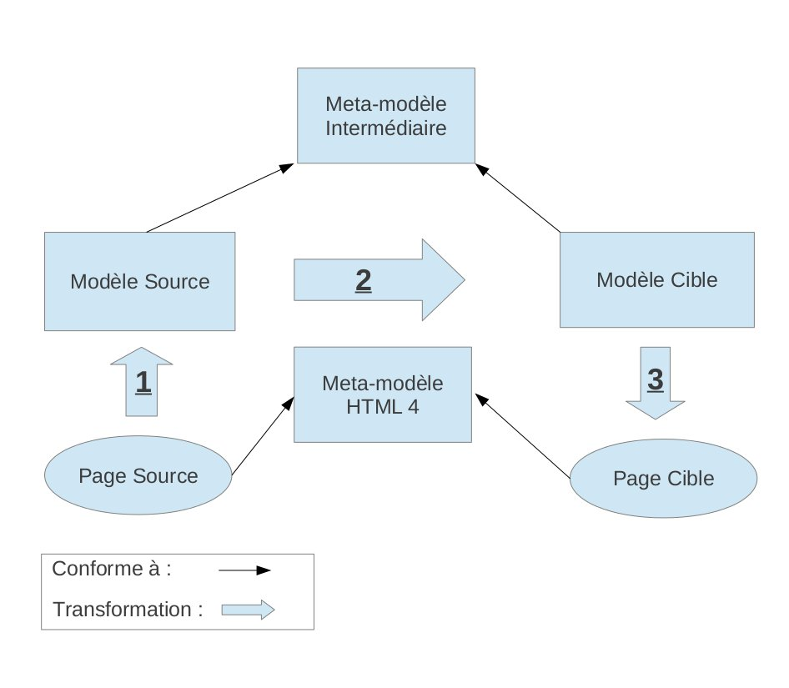

Processus de transformation 1 :
On veut à partir d'un modèle conforme au méta-modèle de HTML 4 générer un modèle conforme au méta-modèle de ARIA. On ne peut pas proposer une solution par alignement de méta-modèle. Il n'y a pas de correspondance de concept entre le méta-modèle de HTML 4 et ARIA. Pour faire correspondre les éléments du méta-modèle ARIA, on se place dans un contexte de retro-ingénérie.

Processus de transformation 2 :
L'adaptation des pages est vu ici comme un processus de transformation. L'analyse de ses transformation va nous permettre d’inférer les souhaits de transformation de l'utilisateur. Capitalisation des connaissances sur les souhaits de l'utilisateur.

